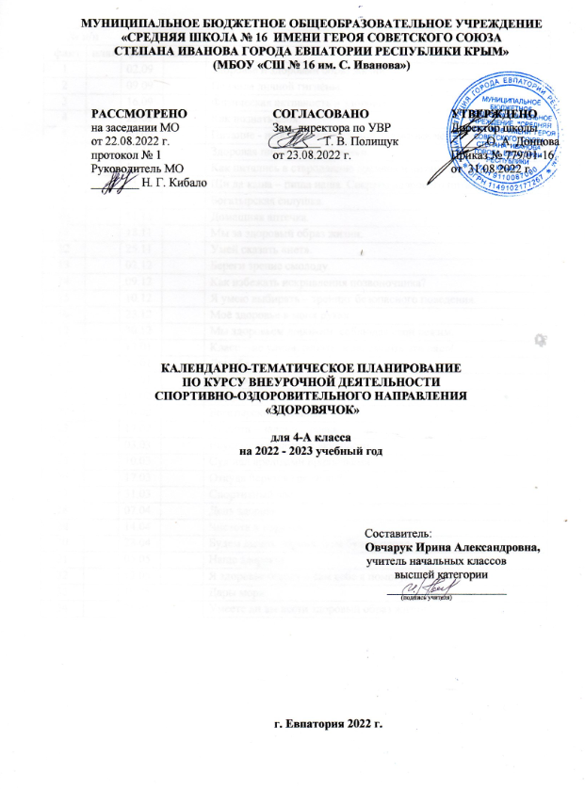

№ п/п |  | Дата |  | Тема
факт | план | факт | план
1 |  | 02.09 |  | Здоровье и здоровый образ жизни.
2 |  | 09.09 |  | Правила личной гигиены.
3 |  | 16.09 |  | Физическая активность и здоровье.
4 |  | 23.09 |  | Как познать себя.
5 |  | 30.09 |  | Питание - необходимое условие для жизни человека.
6 |  | 07.10 |  | Здоровая пища для всей семьи.
7 |  | 14.10 |  | Как питались в стародавние времена и питание нашего времени.
8 |  | 21.10 |  | Щи да каша – пища наша. Секреты здорового питания.
9 |  | 28.10 |  | Богатырская силушка.
10 |  | 11.11 |  | Домашняя аптечка.
11 |  | 18.11 |  | Мы за здоровый образ жизни.
12 |  | 25.11 |  | Умей сказать «нет».
13 |  | 02.12 |  | Береги зрение смолоду.
14 |  | 09.12 |  | Как избежать искривления позвоночника?
15 |  | 10.12 |  | Я умею выбирать – тренинг безопасного поведения.
16 |  | 23.12 |  | Моё здоровье в моих руках.
17 |  | 30.12 |  | Мы здоровьем дорожим, соблюдая свой режим.
18 |  | 13.01 |  | Класс – не улица, ребята, и запомнить это надо!
19 |  | 20.01 |  | Дружба.
20 |  | 27.01 |  | Мир вокруг нас.
21 |  | 03.02 |  | Я дарю подарки.
22 |  | 10.02 |  | Богатырские потешки.
23 |  | 17.02 |  | Чистота – залог здоровья.
24 |  | 03.03 |  | Вкусные и полезные вкусности.
25 |  | 10.03 |  | Суд над вредными привычками.
26 |  | 17.03 |  | Откуда берутся грязнули?
27 |  | 31.03 |  | Спортивный час.
28 |  | 07.04 |  | День здоровья.
29 |  | 14.04 |  | Чистота и порядок.
30 |  | 28.04 |  | Будем делать хорошо и не будем плохо.
31 |  | 05.05 |  | Наше здоровье.
32 |  | 12.05 |  | Я здоровье берегу – сам себе я помогу.
33 |  | 19.05 |  | Дары моря.
34 |  | 26.05 |  | Умеете ли вы вести здоровый образ жизни?

